Федеральное государственное бюджетное образовательное учреждение высшего образования
 | «Московский государственный технический университет  имени Н.Э. Баумана»  (национальный исследовательский университет)  (МГТУ им. Н.Э. Баумана)

ФАКУЛЬТЕТ ____ИНФОРМАТИКА И СИСТЕМЫ УПРАВЛЕНИЯ________
КАФЕДРА ______Компьютерные Системы и сети (ИУ6)___________

Отчет
по лабораторной работе № __7__

Название лабораторной работы: Подпрограммы. Средства отладки Delphi.

Дисциплина: Основы программирования
Вариант 16

Студент гр. ИУ6-11Б __________________ Т. Е. Старжевский
(Подпись, дата) (И.О. Фамилия)

Преподаватель __________________ О. А. Веселовская
(Подпись, дата) (И.О. Фамилия)

Москва, 2021

Решить задачу, используя процедуру или функцию. Выбор обосновать. На примере полученной программы продемонстрировать умение:
- назначать точку останова;
- пошаговое выполнение программы с заходом в процедуры и без захода;
- определять значения переменных.
Дан массив из n натуральных чисел. Определить количество чисел, в десятичной записи которых используется цифра 7.

Я выбрал использовании функции, так как посчитал нужным сразу проверять число в массиве и возвращать значение, содержит ли число в десятичной записи цифру 7. Для возвращаемого значения лучше использовать функцию.
Текст программы:
program Lab_7;
function IF7(s:string):boolean;
var
i:word;
key:boolean;
begin
i:=1;
result:=false;
key:=true;
while (i<=length(s)) and key do
begin
if s[i]='7' then
begin
result:=true;
key:=false;
end;
i:=i+1;
end;
end;

var
m:array of word;
n,i,k4:integer;
s:string;
begin
writeln('Input n(~kol-vo chisel): ');
readln(n);
setlength(m,n);
Randomize;
k4:=0;
for i:=0 to n-1 do
begin
m[i]:=random(65536);
writeln(i+1,')',m[i]);
str(m[i],s);
if IF7(s) then
k4:=k4+1;
end;
//Определить кол-во чисел, в десятичной записи которых есть '7'

writeln('Kol-vo elementov soderzhashihsa " 7 ": ',k4);
readln
end.

Схема:
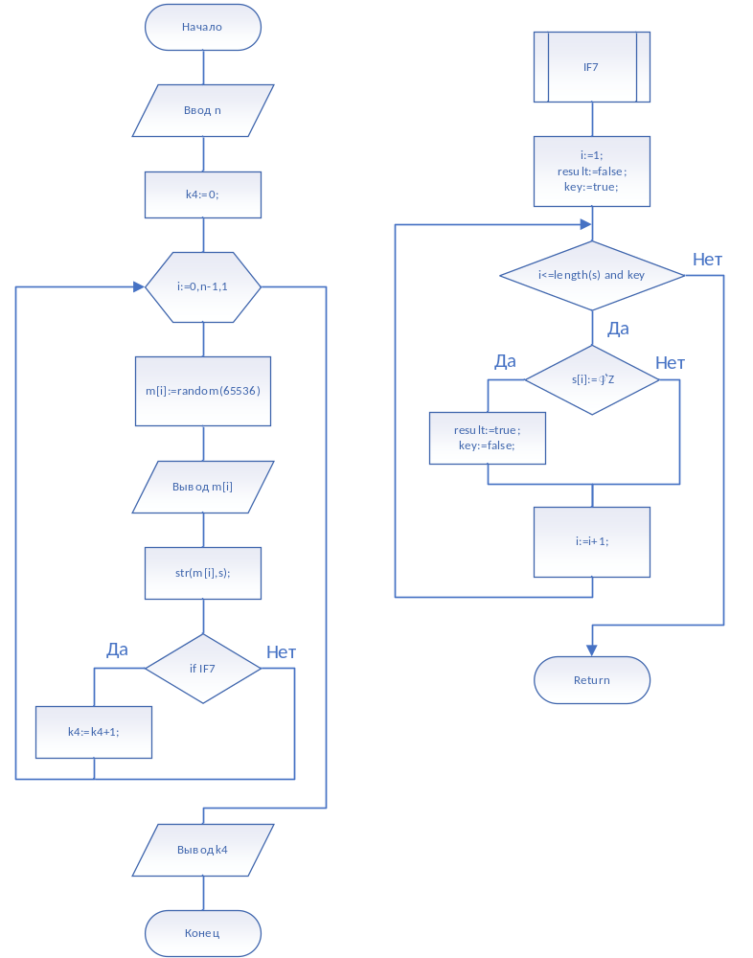

Исходные данные | Ожидаемый результат | Полученный результат
N=7, массив на скриншоте: 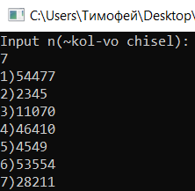 | Выведено сообщение, о содержании 2 элементов с цифрой 7 в десятичной записи | Получили 2 числа  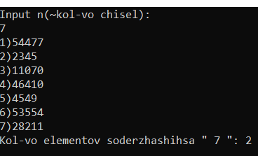
Назначение точки останова:
Назначим точку останова перед первым входом в процедуру str:
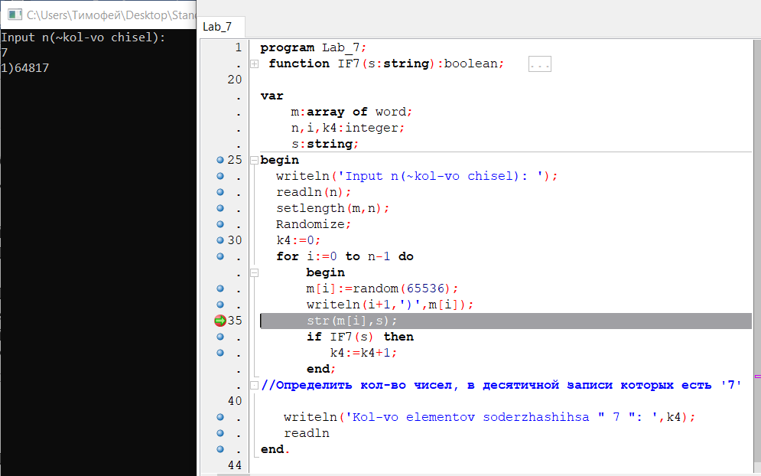
Пошаговое выполнение программы с заходом и без захода в функцию:
Выполним пошаговое выполнение одного цикла программы сзаходом в функцию:
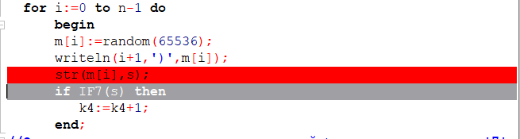
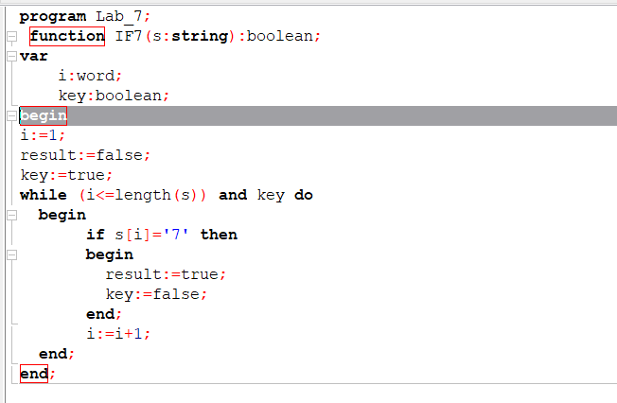
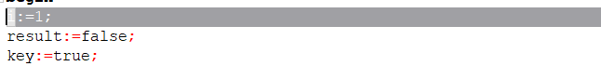

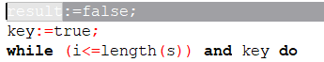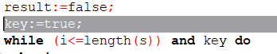
7)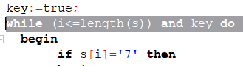8)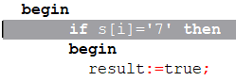
9) 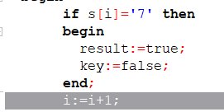10) 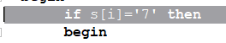
11) 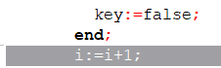11) 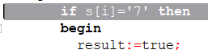
13) 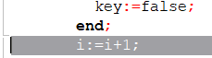 14) 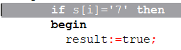
15)  16) 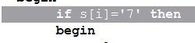
17) 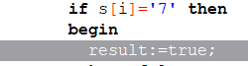18) 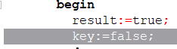
19) 
20) 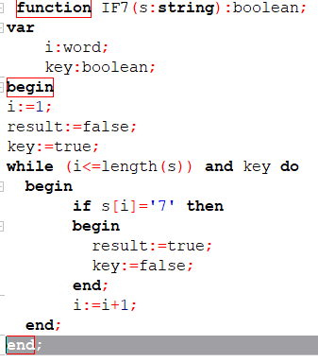
21) 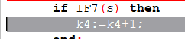

Без захода в функцию:
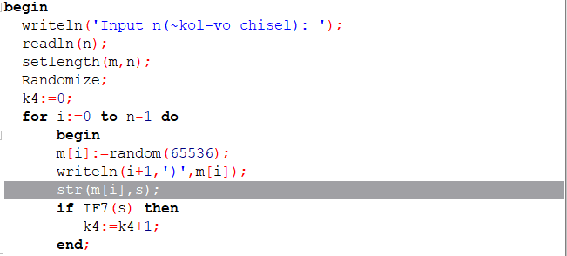
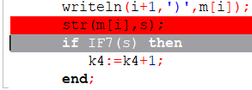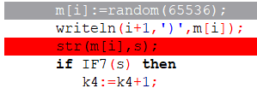
Определим значения переменных:
Определим значение переменной k4 в данный момент:
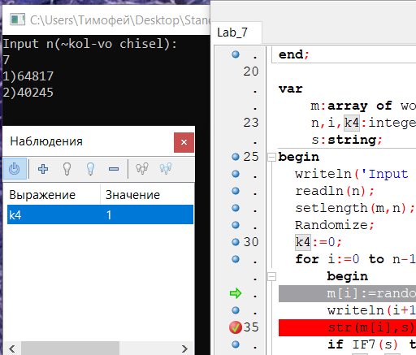

Вывод: Продемонстрировал умение назначать точку останова, пошагово выполнять программу с заходом в функции и без захода, определять значения переменных в определенный момент.

